BỘ GIÁO DỤC VÀ ĐÀO TẠO  ****** | CỘNG HOÀ XÃ HỘI CHỦ NGHĨA VIỆT NAM  Độc lập - Tự do - Hạnh phúc  ********
Số: 1487/BGD&ĐT-ĐH&SĐH  V/v: dự tuyển đi học SĐH tại LB Nga theo Hiệp định năm học 2006 - 2007 | Hà Nội, ngày 27 tháng 2 năm 2006

Kính gửi: Các bộ, cơ quan ngang bộ, UBND các tỉnh, thành phố các học viên, đại học, trường đại học
Năm học 2006 - 2007, theo thông báo của Bộ Giáo dục và Khoa học Liên bang Nga, chính phủ Liên bang Nga tiếp tục cấp 06 học bổng để đào tạo tiến sĩ, thực tập sinh cao cấp (sau tiến sĩ), thực tập sinh sau đại học và 15 thực tập sinh tiếng Nga (10 tháng) cho công dân Việt Nam đang giảng dạy, làm việc và nghiên cứu tại các cơ quan nhà nước.
Đối với các học bổng đi học tiến sĩ, thực tập sinh cao cấp, thực tập sinh sau đại học, phía bạn tiếp nhận đi học tất cả các ngành trừ các chuyên ngành thuộc văn hóa, nghệ thuật, quan hệ quốc tế và một số chuyên ngành thuộc khoa học kỹ thuật như: hệ thống mạng và thiết bị viễn thông; phân tích hệ thống, điều khiển và xử lý thông tin; hệ thống viễn thông và mạng máy tính; thiết bị năng lượng hạt nhân, bao gồm thiết bị, vận hành, và ngừng vận hành; dẫn đường và điều khiển chuyển động trên không; vận hành tải hàng không. Ngoài ra, phía LB Nga hạn chế và chỉ tiếp nhận ngành luật 1 người, ngành chính trị học 1 người và ngành y không quá 5 người.
Các cơ sở đào tạo của LB Nga tiếp nhận lưu học sinh Việt Nam sang học theo diện Hiệp định là các trường trực thuộc Bộ Giáo dục và Khoa học LB Nga trừ các Viện nghiên cứu trực thuộc hệ thống các Viện Hàn lâm của LB Nga, trường MGU và các trường đại học trực thuộc các Bộ, ngành khác. Danh sách các trường đại học trực thuộc Bộ Giáo dục LB Nga có thể truy cập tại website: http://schools.rol.ru hoặc http://www.aboutstudy.ru.
Các khóa học bắt đầu từ tháng 9/2006 đối với các thực tập sinh tiếng Nga và từ 1/12/2006 đối với các trường hợp còn lại.
Nếu được chấp nhận, phía LB Nga sẽ cấp học bổng, kinh phí đào tạo, phía Chính phủ Việt Nam (qua Bộ Giáo dục và Đào tạo) trợ cấp thêm học bổng hàng tháng và vé máy bay một lượt đi và về theo quy định hiện hành.
I. ĐỐI TƯỢNG VÀ ĐIỀU KIỆN DỰ TUYỂN:
- Là công dân Việt Nam đang công tác (biên chế hoặc hợp đồng dài hạn) tại các cơ quan nhà nước.
- Có kinh nghiệm công tác 1 năm trở lên kể từ khi tốt nghiệp đại học cho đến thời điểm nộp hồ sơ.
- Tuổi không quá 35 đối với các ứng viên xin dự tuyển đi học tiến sĩ, không quá 45 đối với các ứng viên xin đi dự tuyển đi thực tập sinh sau đại học và không quá 50 đối với các ứng viên xin dự tuyển thực tập sinh cao cấo cho đến thời điểm nộp hồ sơ.
- Có phẩm chất chính trị đạo đức tốt, có đủ sức khỏe, được cơ quan cử đi dự tuyển.
- Xin dự tuyển đi học đúng ngành hoặc phù hợp với ngành đã được đào tạo.
- Ứng viên xin dự tuyển đi học tiến sĩ phải có bằng thạc sĩ với kết quả học tập tốt hoặc đã tốt nghiệp đại học hệ đào tạo 5 năm tại LB Nga, các nước thuộc Liên Xô cũ, Đông Âu cũ và tại một số trường đại học ở Việt Nam với kết quả tốt nghiệp đạt loại khá trở lên và 80% các môn thi, kiểm tra đạt từ điểm 7.0 trở lên.
- Ứng viên xin dự tuyển đi thực tập sinh sau đại học, thực tập sinh cao cấp phải có bằng tốt nghiệp đại học hệ đào tạo 5 năm, thạc sĩ hoặc tiến sĩ phù hợp với ngành xin thực tập với kết quả học tập tốt.
Ứng viên xin dự tuyển đi thực tập sinh tiếng Nga phải có bằng tốt nghiệp đại học, thạc sĩ hoặc tiến sĩ ngành tiếng Nga hoặc các lĩnh vực liên quan đến tiếng Nga và hiện đang giảng dạy tiếng Nga tại Việt Nam.
- Yêu cầu về ngoại ngữ: Nếu được chấp nhận đi học tiến sĩ, thực tập sinh cao cấp, thực tập sinh sau đại học, phía bạn sẽ cấp học bổng và kinh phí đào tạo cho 1 năm học tiếng dự bị đối với những ứng viên đã có bằng tốt nghiệp đại học hệ đào tạo 5 năm, thạc sĩ, tiến sĩ các ngành nghề ở Việt Nam và ở nước ngoài nhưng không sử dụng tiếng Nga trong học tập. Tuy nhiên, ứng viên vẫn phải có sự chuẩn bị cơ bản về ngoại ngữ.
- Khuyến khích các ứng viên có sự liên hệ trước với các cơ sở đào tạo ở LB Nga và được trường bạn đồng ý tiếp nhận.
II. HỒ SƠ DỰ TUYỂN:
1. Hồ sơ nộp cho vụ ĐH&SĐH (bằng tiếng Việt):
- Bản sao hợp lệ các văn bằng (bằng tốt nghiệp đại học; bằng thạc sĩ, bằng tiếng sĩ) kèm theo bảng điểm; bản sao hợp lệ giấy khai sinh; bản sao hợp lệ quyết định tuyển dụng biên chế hoặc hợp đồng lao động; bản sao hợp lệ chứng chỉ, văn bằng tiếng Nga (nếu có); giấy tiếp nhận của phía bạn (nếu có).
- Phiếu đăng ký đi học và bồi dưỡng sau đại học ở nước ngoài (theo mẫu trên trang web: www.hed.edu.vn phần tuyển sinh sau đại học).
- Công văn cử đi dự tuyển của cơ quan quản lý trực tiếp (cần ghi rõ xin loại học bổng nào).
- Tất cả các hồ sơ đều được trình bày trên khổ giấy A4.
2. Hồ sơ gửi sang đàm phán (có mẫu hồ sơ và hướng dẫn kèm theo công văn)
Tất cả hồ sơ dự tuyển đi thực tập sinh và đi học tiến sĩ nộp trước ngày 31/3/2006 về Vụ Đại học và Sau đại học, Bộ Giáo dục và Đào tạo, 49 Đại Cồ Việt, Hà Nội (chuyên viên theo dõi: Đào Hiền Chi, Tel. 8694905). Bộ Giáo dục và Đào tạo sẽ căn cứ vào hồ sơ, thành tích học tập để sơ tuyển chọn đủ số ứng cử viên như phía bạn yêu cầu và thông báo công khai danh sách này tại vụ Đại học và Sau đại học. Những ứng cử viên có tên trong danh sách sơ tuyển nhưng phải bổ sung hồ sơ sẽ liên hệ với Vụ Hợp tác Quốc tế, Bộ Giáo dục và Đào tạo, 49 Đại Cồ Việt (phòng 201 nhà C, Tel. 8684274) để hoàn thành việc khai hồ sơ gửi sang đàm phán với phía bạn trước ngày 10/4/2006. Kết quả tiếp nhận chính thức sẽ do phía Liên bang Nga quyết định và thông báo qua Bộ Giáo dục và Đào tạo tới từng lưu học sinh được chấp nhận.
Nơi nhận:  - Như trên;  - Vụ HTQT (để phối hợp)  - Lưu VT: ĐH&SĐH. | KT. BỘ TRƯỞNG  THỨ TRƯỞNG  Bành Tiến Long

HƯỚNG DẪN
HOÀN THIỆN HỒ SƠ GỬI ĐI ĐÀM PHÁN HỌC SAU ĐẠI HỌC TẠI LB NGA NĂM HỌC 2006 - 2007:
1. Mỗi thí sinh cần chuẩn bị 04 bộ hồ sơ (Vụ HTQT - Bộ GD&ĐT sẽ gửi 3 bộ sang phía bạn đàm phán và thí sinh giữ 1 bộ để sử dụng xin visa sau khi có thông báo tiếp nhận đi học):
2. Trong mỗi bộ hồ sơ gồm có:
- 1 bản Anketa tiếng Nga hoặc tiếng anh (có mẫu kèm theo, thí sinh đã học tại Nga và các nước SNG cần khai bảng tiếng Nga). Lưu ý: Mục 14. của bản Anketa yêu cầu điền tên và số hiệu mã ngành bằng tiếng Nga hoặc Anh theo danh mục ngành phía Nga quy định. Vì vậy, thí sinh cần liên hệ với cán bộ Vụ HTQT theo dõi hợp tác với LB Nga để tra thông tin chi tiết và điền vào mục này. Số điện thoại liên hệ có trong công văn thông báo dự tuyển.
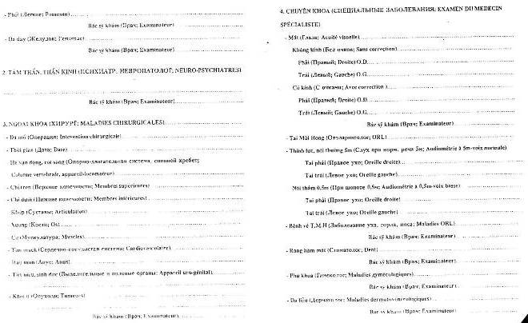
- 1 bản sao và bản dịch sang tiếng Nga hoặc tiếng Anh văn bằng tốt nghiệp đại học, bảng điểm đại học, thạc sĩ, tiến sĩ khoa học có xác nhận của công chứng nhà nước (nếu văn bằng được cấp bằng tiếng Nga hoặc Anh thì chỉ cần công chứng bản sao từ văn bằng gốc chứ không cần phải dịch).
- 1 bản sao và bản dịch tiếng Nga hoặc Anh giấy khai sinh có công chứng.
- 1 giấy chứng nhận sức khỏe bằng tiếng Nga hoặc tiếng Anh, tiếng Pháp của các bệnh viện Việt Nam cấp (bệnh viện cấp Trung ương, tỉnh/thành phố) theo mẫu được cung cấp kèm theo.
- 1 giấy chứng nhận không nhiễm virút HIV bằng tiếng Nga hoặc tiếng Anh, tiếng Pháp do cơ quan y tế có thẩm quyền hoặc bệnh viện cấp Trung ương, tỉnh/thành phố của Việt Nam cấp.
- 8 (tám) ảnh cùng một kiểu cỡ 4 x 6 (như ảnh làm hộ chiếu) dán lên 1 trang giấy trắng khổ A4 (lưu ý chỉ dán mép ảnh phía trên lên giấy để khi cần sử dụng có thể bóc được ảnh ra).
- Đối với nghiên cứu sinh và thực tập sinh cao cấp cần kèm vào hồ sơ danh sách liệt kê các công trình nghiên cứu đã được công bố bằng tiếng Nga hoặc Anh (nếu có); Tóm tắt đề tài chuẩn bị nghiên cứu bằng tiếng Nga hoặc Anh trong khoảng từ 1 đến 2 trang khổ A4. (Đối với người đã từng học tại Liên Xô cũ và LB Nga thì bản tóm tắt đề tài bắt buộc phải viết bằng tiếng Nga).
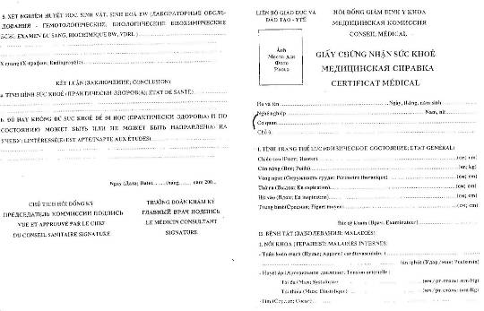
- Photocopy hộ chiếu phổ thông từ trang 1 đến 5 (không cần công chứng). Yêu cầu: tối thiểu hộ chiếu phải còn hạn sử dụng đến ngày 01/07/2008. Các trường hợp không còn đủ thời hạn yêu cầu thì phải xin gia hạn hoặc cấp hộ chiếu mới. Không chấp nhận sử dụng hộ chiếu công vụ để đi học.
3. Các lưu ý khác:
+ Cần chuẩn bị hồ sơ thống nhất toàn bộ văn bản dịch bằng một thứ tiếng Nga hoặc Anh, trừ giấy tờ khám sức khỏe có thể chấp nhận cả bằng tiếng Pháp.
+ Các văn bản dịch bao giờ cũng phải đính kèm theo cả bản sao từ tiếng gốc (tiếng Việt hoặc các thứ tiếng khác ngoài tiếng Nga và Anh).
